ЕВРАЗИЙСКИЙ СОВЕТ ПО СТАНДАРТИЗАЦИИ, МЕТРОЛОГИИ И СЕРТИФИКАЦИИ
(ЕАСС)
EURO-ASIAN COUNCIL FOR STANDARDIZATION, METROLOGY AND CERTIFICATION
(EASC)
 | М Е Ж Г О С У Д А Р С Т В Е Н Н Ы Й  С Т А Н Д А Р Т | ГОСТ  22254—  202  (Проект RU, первая  редакция)

Топливо дизельное
Метод определения предельной температуры
фильтруемости на холодном фильтре

Настоящий проект стандарта не подлежит применению до его принятия

Минск
Евразийский совет по стандартизации, метрологии и сертификации
202
Предисловие
Евразийский совет по стандартизации, метрологии и сертификации (ЕАСС) представляет собой региональное объединение национальных органов по стандартизации государств, входящих в Содружество Независимых Государств. В дальнейшем возможно вступление в ЕАСС национальных органов по стандартизации других государств.
Цели, основные принципы и общие правила проведения работ по межгосударственной стандартизации установлены ГОСТ 1.0 «Межгосударственная система стандартизации. Основные положения» и ГОСТ 1.2 «Межгосударственная система стандартизации. Стандарты межгосударственные, правила и рекомендации по межгосударственной стандартизации. Правила разработки, принятия, обновления и отмены»
Сведения о стандарте
1 РАЗРАБОТАН Акционерным обществом «Газпромнефть–Омский НПЗ»
(АО «Газпромнефть–ОНПЗ»), Межгосударственным техническим комитетом
по стандартизации 031 «Нефтяные топлива и смазочные материалы» (МТК 031)
2 ВНЕСЕН Федеральным агентством по техническому регулированию и метрологии
3 ПРИНЯТ Евразийским советом по стандартизации, метрологии и сертификации (протокол от № ноября 2013 г .)
За принятие проголосовали:
Краткое наименование страны  по МК (ИСО 3166) 004–97 | Код страны  по МК (ИСО 3166) 004–97 | Сокращенное наименование национального органа  по стандартизации
Азербайджан | AZ | Азстандарт
Армения | AM | ЗАО «Национальный орган по стандартизации и метрологии» Республики Армения
Беларусь | BY | Госстандарт Республики Беларусь
Грузия | GE | Грузстандарт
Казахстан | KZ | Госстандарт Республики Казахстан
Киргизия | KG | Кыргызстандарт
Молдова | MD | Институт стандартизации Молдовы
Россия | RU | Росстандарт
Таджикистан | TJ | Таджикстандарт
Туркмения | TM | Главгосслужба «Туркменстандартлары»
Узбекистан | UZ | Узстандарт

5 ВЗАМЕН ГОСТ 22254—92
Информация о введении в действие (прекращении действия) настоящего стандарта и изменений к нему на территории указанных выше государств публикуется в указателях национальных стандартов, издаваемых в этих государствах, а также в сети Интернет на сайтах соответствующих национальных органов по стандартизации.
В случае пересмотра, изменения или отмены настоящего стандарта соответствующая информация будет опубликована на официальном интернет-сайте Межгосударственного совета по стандартизации, метрологии и сертификации в каталоге «Межгосударственные стандарты»

Исключительное право официального опубликования настоящего стандарта на территории указанных выше государств принадлежит национальным (государственным) органам по стандартизации этих государств

МЕЖГОСУДАРСТВЕННЫЙ СТАНДАРТ
ТОПЛИВО ДИЗЕЛЬНОЕ
Метод определения предельной температуры
фильтруемости на холодном фильтре
Diesel fuels. Cold filter method for determination of lowest filtering temperature
Дата введения — 2027 — —
1 Область применения
Настоящий стандарт устанавливает метод определения предельной
температуры фильтруемости на холодном фильтре дизельных и печных бытовых топлив (далее — топлива), представляющей собой самую высокую температуру,
при которой заданный объем топлива не протекает через стандартную фильтрующую установку в течение заданного интервала времени при охлаждении.
2 Нормативные ссылки
В настоящем стандарте использованы нормативные ссылки на следующие межгосударственные стандарты:
ГОСТ 131 Спирт этиловый-сырец из пищевого сырья. Технические условия
ГОСТ 2517 Нефть и нефтепродукты. Методы отбора проб
ГОСТ 2603 Реактивы. Ацетон. Технические условия
ГОСТ 8505 Нефрас-С 50/170. Технические условия
ГОСТ 12162 Двуокись углерода твердая. Технические условия
ГОСТ 18300 Спирт этиловый ректификованный технический. Технические условия
ГОСТ 31873 Нефть и нефтепродукты. Методы ручного отбора проб
ГОСТ ISO 3170 Нефтепродукты жидкие. Ручные методы отбора проб
Примечание – При пользовании настоящим стандартом целесообразно проверить действие ссылочных стандартов и классификаторов на официальном интернет-сайте Межгосударственного совета по стандартизации, метрологии и сертификации (www.easc.by)
или по указателям национальных стандартов, издаваемым в государствах, указанных в предисловии, или на официальных сайтах соответствующих национальных органов по стандартизации. Если на документ дана недатированная ссылка, то следует использовать документ, действующий на текущий момент, с учетом всех внесенных в него изменений. Если заменен ссылочный документ, на который дана датированная ссылка, то следует использовать указанную версию этого документа. Если после принятия настоящего стандарта в ссылочный документ, на который дана датированная ссылка, внесено изменение, затрагивающее положение, на которое дана ссылка, то это положение применяется без учета данного изменения. Если ссылочный документ отменен без замены, то положение, в котором дана ссылка на него, применяется в части, не затрагивающей эту ссылку.
3 Сущность метода
Охлаждают образец испытуемого топлива при заданных условиях
с интервалом температур в 1 °С и дальнейшим его пропусканием под воздействием разряжения в 2 кПа через стандартный фильтр, представляющий проволочную сетку. Процедуру повторяют после каждого понижения температуры на 1 °С. Определение продолжают до температуры, при которой кристаллы парафина, выделенного на фильтр, способствуют прекращению или замедлению протекания
в такой степени, что время наполнения пипетки превышает 60 с, или топливо
не стекает полностью обратно в измерительный сосуд. Температура, при которой было начато последнее фильтрование, представляет собой предельную температуру фильтруемости испытуемого образца топлива.
4 Аппаратура
4.1 Аппарат для проведения испытания, приведенный на рисунке 1 и включающий в себя следующие основные элементы.

Размеры в миллиметрах
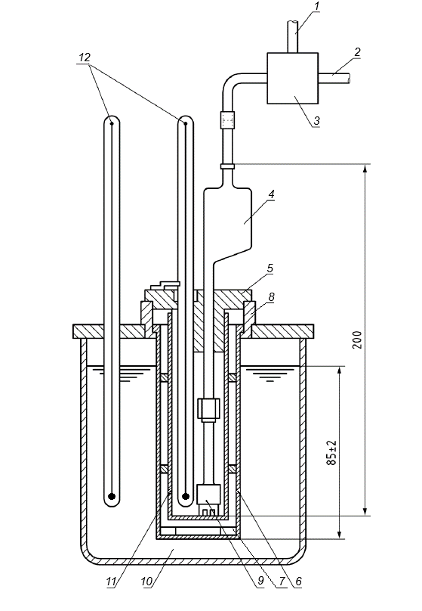
1 — соединение с атмосферой; 2 — соединение с вакуумным насосом; 3 — трехходовый закупорный кран; 4 — пипетка; 5 — пробка; 6 — кожух; 7 — изоляционное кольцо; 8 — поддерживающее кольцо; 9 — фильтр; 10 — охлаждающая баня; 11 — испытательный сосуд; 12 — термометр
Рисунок 1 — Аппарат для проведения испытания
4.1.1 Сосуд цилиндрический плоскодонный испытательный из прозрачного стекла, внутренним диаметром (31,5 ± 0,5) мм, толщиной стенки (1,25 ± 0,25) мм
и высотой (120 ± 5) мм, с ограничительной кольцевой меткой на высоте, соответствующей вместимости (45 ± 1) см³.
4.1.2 Кожух латунный, цилиндрический плоскодонный, водонепроницаемый внутренним диаметром (45,00 ± 0,25) мм, наружным диаметром (48,00 ± 0,25) мм
и высотой (115 ± 3) мм.
Размеры в миллиметрах
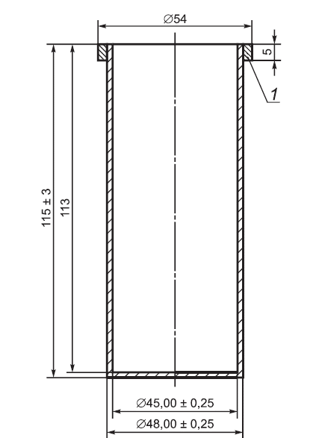
1 — серебряный припой
Рисунок 2 —Латунный кожух
4.1.3 Кольцо изоляционное толщиной ${6,0}_{0}^{+0,3}$ мм, изготовленное
из маслостойкого материала и размещаемое на дне кожуха для изоляции дна испытательного сосуда. Изоляционное кольцо точно подгоняют к кожуху.
4.1.4 Две кольцевые прокладки круглого сечения толщиной 5 мм, изготовленные из маслостойкого материала. Прокладки должны быть точно подогнаны к испытательному сосуду и свободно — к кожуху.
Примечания
1 Допускается использовать разрезные кольцевые прокладки с зазором 2 мм.
2 Допускается использовать прокладки и изолирующее кольцо, в виде одной детали, как приведено на рисунке 3.
Размеры в миллиметрах
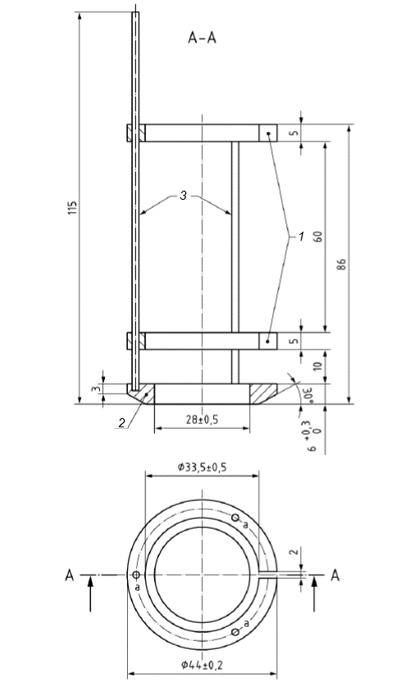
1 — прокладки; 2 — изоляционное кольцо; 3 — проволока из нержавеющей стали диаметром 2 мм
Рисунок 3 — Изоляционное кольцо и прокладки
4.1.5 Кольцо поддерживающее из маслостойкого материала для закрепления кожуха в устойчивом вертикальном положении в охлаждающей бане, а также для обеспечения соосного расположения пробки, приведенное на рисунке 4.
Примечание — Допускается в зависимости от конструкции охлаждающей бани использовать кольца конструкции, отличной от приведенной на рисунке 4.

Размеры в миллиметрах
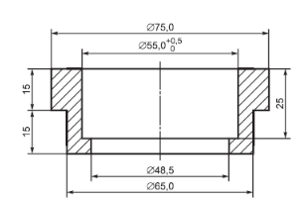
Рисунок 4 — Поддерживающее кольцо
4.1.6 Пробка из маслостойкого материала, подогнанная к испытательному сосуду и поддерживающему кольцу. Конструкция пробки приведена на рисунке 5. Пробка имеет три отверстия — для пипетки, термометра и выхода в атмосферу (вентиляционное отверстие). При использовании термометра с широкими пределами температур верхняя часть пробки имеет прорезь для обеспечения снятия показаний термометра до температуры минус 30 °С. К верхней поверхности пробки прикрепляют указатель для соответствующего размещения термометра
по отношению ко дну измерительного сосуда. Для установки термометра в правильном положении используют зажим из пружинной проволоки.

Размеры в миллиметрах
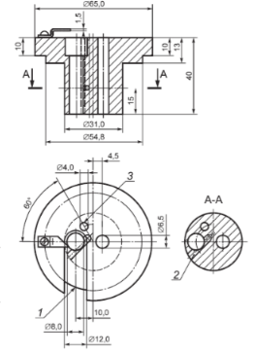
1 — прорезь, обеспечивающая снятия показаний термометра до температуры минус 30 °С; 2 — зажим из нержавеющей стали для закрепления термометра; 3 — вентиляционное отверстие
Рисунок 5 — Пробка
4.1.7 Пипетка с фильтром
4.1.7.1 Пипетка из прозрачного стекла с градуировочной меткой на высоте (149,0 ± 0,5) мм от основания пипетки, соответствующей (20,0 ± 0,2) см³, приведенная на рисунке 6. Пипетка соединяется с фильтром.

Размеры в миллиметрах
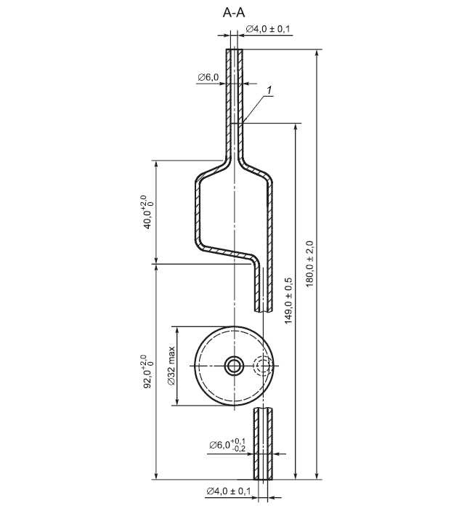
1 — градуировочная метка
Рисунок 6 —Пипетка

4.1.7.2 Фильтр, приведенный на рисунке 7.

Размеры в миллиметрах
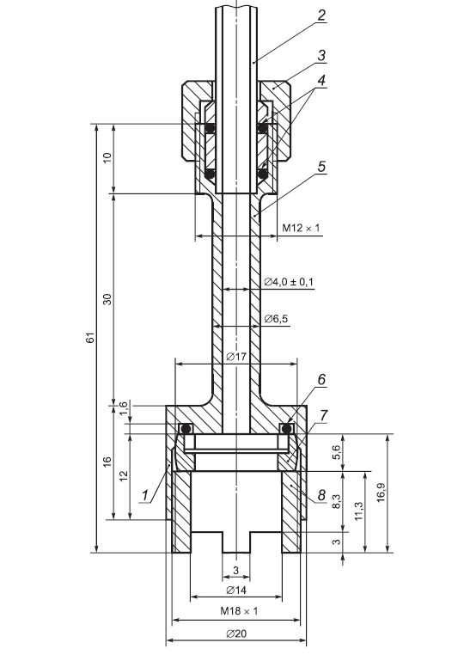
1 — накатка; 2 — трубка пипетки; 3 —латунная гайка; 4 — уплотнительное кольцо
из маслостойкого материала диаметром 5,28 × 1,78; 5 — латунный корпус;
6 — уплотнительное кольцо из маслостойкого материала диаметром 12,42 × 1,78;
7 —латунная оправка; 8 — латунный цилиндр с наружной резьбой
Рисунок 7 — Фильтр

Фильтр включает в себя следующие основные элементы:
- латунный корпус с резьбовым отверстием, в котором размещена проволочная сетка в оправке. В отверстие устанавливают уплотнительное кольцо из маслостойкого материала. Внутренний диаметр центральной трубки (4,0 ± 0,1) мм;
- латунную гайку для соединения верхней части корпуса фильтра с нижней частью пипетки и обеспечения плотного соединения;
- проволочный диск диаметром (15,0 ± 0,1) мм, изготовленный из проволоки из бронзы или нержавеющей стали, с номинальным размером отверстия 45 мкм. Номинальный диаметр проволоки 32 мкм. Каждая ячейка не превышает номинальный размер более, чем на 22 мкм. Средний размер ячейки не превышает номинальный размер на ±3,1 мкм. Допускается не более, чем для 6 % ячеек, превышение номинального размера более, чем на 13 мкм;
- латунную оправку, приведенную на рисунке 8, в которой стопорным кольцом зафиксирован проволочный диск. Диаметр рабочей части сетки (${\text{12}}_{\text{0}}^{\text{+0,1}}$) мм;
Размеры в миллиметрах
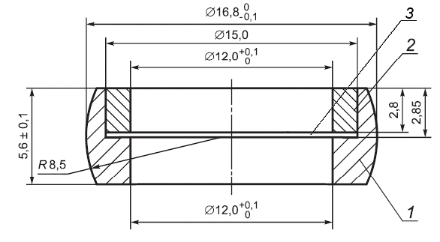
1 — держатель; 2 — стопорное кольцо; 3 — проволочный диск
Рисунок 8 — Латунная оправка
- латунный цилиндр с наружной резьбой, который можно ввернуть в отверстие корпуса для закрепления оправки. В нижней части расположены четыре канавки, обеспечивающие протекание испытуемого образца в фильтр.
4.1.8 Термометры с пределами измерения от минус 30 до плюс 50 °С, наименьшей ценой деления не менее 1 °С и погрешностью измерения температуры не более 0,5 °С – для определения предельной температуры фильтруемости до минус 30 °С; с пределами измерения от минус 80 до плюс 20 °С наименьшей ценой деления не менее 1 °С и погрешностью измерения температуры не более 2 °С – для определения предельной температуры фильтруемости ниже минус 30 °С и для определения охлаждающей температуры.
4.1.9 Баня охлаждающая любого типа, имеющая форму и размеры, подходящие для размещения в ней кожуха в стабильном вертикальном положении на необходимой глубине. Баню оснащают крышкой с отверстиями для размещения поддерживающего кольца с кожухом и термометра.
Примечание — Кожух может быть постоянно закреплен в крышке.
Температуру охлаждающей бани поддерживают на требуемом уровне, применяя холодильник или соответствующую охлаждающую смесь. Для различных значений ожидаемых значений предельных температур фильтруемости поддерживают значения температуры охлаждающей бани, приведенные
в таблице 1.
Таблица 1 – Температура охлаждающей бани в зависимости от ожидаемых значений предельных температур фильтруемости
Ожидаемая температура фильтруемости, °С | Температура охлаждающей бани, °С
Св. минус 20 | Минус 34,0 ± 0,5
От минус 20 до минус 35 | Минус 34,0 ± 0,5, затем
 | минус 51,0 ± 1,0
Ниже минус 35 | Минус 34,0 ± 0,5, затем
 | минус 51,0 ± 1,0, затем
 | минус 67,0 ± 2,0
Примечание — Допускается размещать в одной охлаждающей бане несколько образцов. При этом расстояние между ними должно быть не менее 50 мм.
4.1.10 Кран запорный стеклянный, трехходовый, наклонный с диаметром отверстий 3 мм.
4.2 Насос вакуумный или водяной мощностью, достаточной для обеспечения скорости течений от 3 до 4 дм³/ч в регуляторе вакуума во время определения.
4.3 Регулятор вакуума — стеклянный сосуд высотой от 350 до 400 мм, вместимостью 5 дм³, заполненный водой приблизительно на 3/4, оснащенный пробкой с тремя отверстиями для стеклянных трубок. Используют две короткие трубки, которые не погружаются в воду и третью трубку внутренним диаметром приблизительно (6 ± 1) мм такой длины, что один ее конец погружен в воду
на 200 мм, а другой выступает над пробкой.
Примечание — Глубину погруженной части трубки устанавливают таким образом, чтобы получить перепад давления на манометре, содержащем воду, точно
200 мм вод. ст.
4.4 Секундомер с наименьшей ценой деления не более 0,2 с.
4.5 Допускается применять автоматические или полуавтоматические аппараты конструкцией, аналогичной приведенной в 4.1 и обеспечивающие получение достоверных результатов определения.
5 Реактивы и материалы
5.1 Чистота реактивов
Если не указано иное, то используют реактивы квалификации ч. д. а. или выше.
5.2 Гептан или нефрас-С 50/170 по ГОСТ 8505, или петролейный эфир,
или любой другой подходящий растворитель.
5.3 Ацетон по ГОСТ 2603.
5.4 Бумага фильтровальная или фильтры бумажные «Белая лента».
5.5 Смесь охлаждающая, состоящая из твердой углекислоты по ГОСТ 12162 или твердой углекислоты, полученной дросселированием жидкой углекислоты
в плотный мешок и этилового ректификованного спирта по ГОСТ 18300 или спирта этилового-сырца по ГОСТ 131, или регенерированного спирта.
5.6 Допускается использовать реактивы и материалы с характеристиками
не хуже установленных настоящим стандартом и обеспечивающие получение достоверных результатов определения.
6 Отбор проб
Отбор проб — по ГОСТ 2517 или ГОСТ 31873, или ГОСТ ISO 3170.
7 Подготовка к проведению испытания
7.1 Подготовка образца
Образец испытуемого топлива фильтруют при температуре не ниже 15 °С через фильтровальную бумагу или бумажный фильтр «Белая лента» для удаления механических примесей и воды.
Примечание — Допускается для удаления воды использовать осушающие вещества.
7.2 Подготовка аппаратуры
7.2.1 Подготовка аппаратуры – в соответствии с инструкцией изготовителя.
7.2.2 Разбирают фильтр перед испытанием, промывают детали растворителем, ополаскивают ацетоном и сушат чистым сухим воздухом. Промывают растворителем измерительный сосуд, пипетку и термометр, ополаскивают ацетоном
и сушат чистым сухим воздухом.
7.2.3 Проверяют чистоту деталей и кожуха, а также отсутствие влаги. Проверяют отсутствие повреждений проволочной сетки фильтра и соединений, при необходимости заменяют их новыми.
7.2.4 Собирают аппарат, как указано на рисунке 1. Проверяют плотность резьбовой гайки для предотвращения утечки.
8 Проведение испытания
8.1 Помещают изоляционное кольцо на дно кожуха.
8.2 Если прокладки не составляют единое целое с изоляционным кольцом,
их размещают на расстоянии примерно 15 и 75 мм от дна испытательного сосуда.
8.3 Заполняют испытательный сосуд образцом до метки, соответствующей
45 см³.
8.4 Закрывают испытательный сосуд пробкой с установленной в ней пипеткой с фильтром. При ожидаемой предельной температуре фильтруемости ниже минус
30 °С применяют термометр с низкотемпературным диапазоном.
Примечание — Не допускается заменять термометр во время проведения испытания.
8.5 Устанавливают аппаратуру таким образом, чтобы нижняя часть фильтра находилась на дне испытательного сосуда.
8.6 Размещают термометр параллельно пипетке таким образом, чтобы его нижний конец находился на расстоянии (1,5 ± 0,2) мм от дна испытательного сосуда. Резервуар шарика термометра не должен касаться стенки испытательного сосуда
и корпуса фильтра.
8.7 Помещают кожух вертикально на глубину (85 ± 2) мм в охлаждающую баню, в которой поддерживают температуру минус (34,0 ± 0,5) °С.
8.8 Устанавливают испытательный сосуд в кожухе в устойчивом вертикальном положении.
8.9 Соединяют пипетку с вакуумной установкой при открытом запорном кране, используя гибкие шланги, присоединенные к крану. Включают вакуум, устанавливают и поддерживают разряжение (2,00 ± 0,05) кПа во время проведения испытания.
8.10 Начинают определение сразу после установки испытательного сосуда
в кожух. Если известна температура помутнения образца, начинают определение после охлаждения образца до температуры не менее чем на 5 °С выше температуры помутнения. На первом этапе охлаждения всегда применяют охлаждающую баню с температурой минус (34,0 ± 0,5) °С.
8.11 После достижения образцом соответствующей величины температуры устанавливают запорный кран таким образом, чтобы фильтр был соединен
с вакуумом, вызывая всасывание образца через фильтр в пипетку, при этом одновременно включают секундомер.
8.12 Останавливают секундомер в момент достижения образом метки
на пипетке и переключают запорный кран в начальное положение для выравнивания давления с окружающей средой и стекания образца в испытательный сосуд.
8.13 Операцию по 8.11 и 8.12 повторяют после каждого снижения температуры образца на 1 °С до достижения температуры, при которой прекращается течение образца через фильтр или пипетка не наполняется до метки в течение 60 с. Округляют до первого десятичного знака и регистрируют температуру начала последней фильтрации.
8.14 Если время всасывания образца до метки на пипетке превышает 60 с, прекращают определение и проводят испытание нового образца, начиная с более высокого значения температуры.
8.15 Если при температуре минус 20 °С не прекращается течение образца через фильтр, продолжают охлаждение в другой охлаждающей бане с температурой минус (51 ± 1) °С, повторяют операцию по 8.11 и 8.12 после каждого снижения температуры на 1 °С. Для замены бани быстро переносят испытательный сосуд в новый кожух, помещенный во второй охлаждающей бане, или регулируют температуру холодильника.
8.16 Если при температуре минус 35 °С не прекращается течение образца через фильтр, дальнейшее охлаждение проводят в третьей бане с температурой минус (67 ± 2) °С, повторяют операцию по 8.11 и 8.12 после каждого снижения температуры на 1 °С. Для замены бани быстро переносят испытательный сосуд в новый кожух, помещенный в третьей охлаждающей бане, или регулируют температуру холодильника.
8.17 Если после охлаждения (см. 8.16 или 8.17) образец заполняет пипетку
до метки не более 60 с, но не стекает обратно в измерительный сосуд после установления запорного крана в первоначальное положение. Округляют до целого числа и регистрируют температуру последней фильтрации как температуру начала фильтрации.
9 Обработка результатов испытания
За результат испытания Х принимают среднее арифметическое результатов двух определений, полученных в условиях повторяемости, округление до целого числа.
10 Прецизионность
10.1 Повторяемость, r
Расхождение между результатами двух определений, полученными одним
и тем же оператором на одной и той же аппаратуре в постоянных рабочих условиях на идентичном испытуемом материале при нормальном и правильном выполнении метода, может превышать значение r только в одном случае из 20.
$$\text{r} \text{=} \text{1 }-\text{0,032 }\text{Х}\text{ ,}$$ | (1)
где $\text{Х}$ — результат испытания, °С.
10.2 Воспроизводимость, R
Расхождение между двумя единичными и независимыми результатами,
полученными разными операторами, работающими в разных лабораториях,
на идентичном испытуемом материале при нормальном и правильном выполнении метода, может превышать значение R только в одном случае из 20.
$$\text{R} \text{= 2,7 }-\text{0,}\text{0}\text{5 }\text{Х}\text{ ,}$$ | (2)
где $\text{Х}$ — результат испытания, °С.
11 Отчет об испытании
11.1 Отчет об испытании содержит следующую основную информацию:
- обозначение настоящего стандарта;
- наименование, тип и марку (при наличии) испытуемого нефтепродукта;
- дату проведения испытания;
- идентификацию образца;
- результат испытания;
- информацию о любых отклонениях от процедуры проведения испытания.
11.2 Допускается в отчете об испытании указывать дополнительную информацию.

УДК 665.753.4:543.579:006.354 МКС 75.060.20
Ключевые слова: топливо дизельное, определение определения предельной температуры фильтруемости на холодном фильтре

Заместитель председателя МТК 031 | В.П. Коваленко
Ответственный секретарь МТК 031 | Л.О. Перегородиева

